ข่าวประจำวันอังคารที่ 23 กุมภาพันธ์ 2559 (หน้าที่ 14)

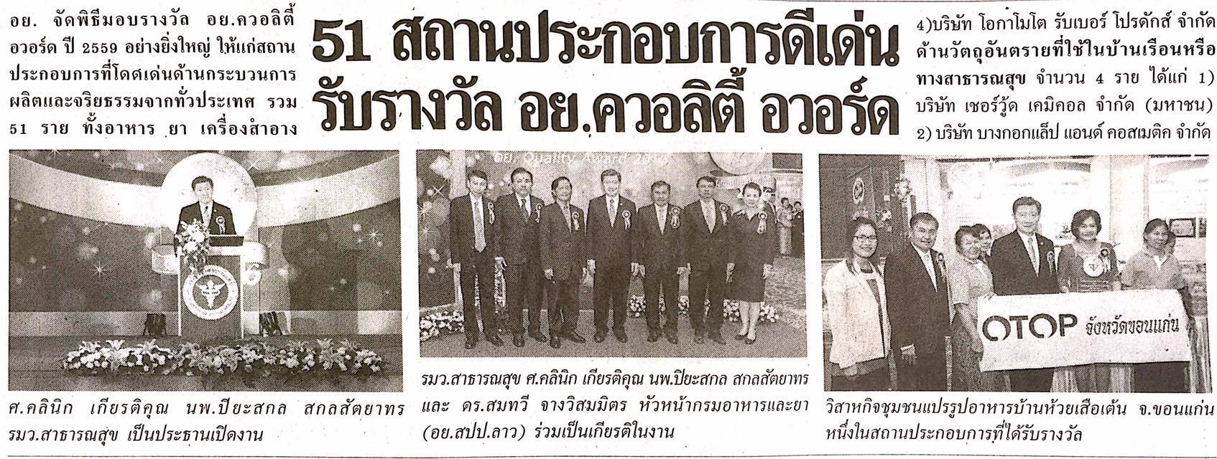
ข่าวประจำวันอังคารที่ 23 กุมภาพันธ์ 2559 (หน้าที่ 19)

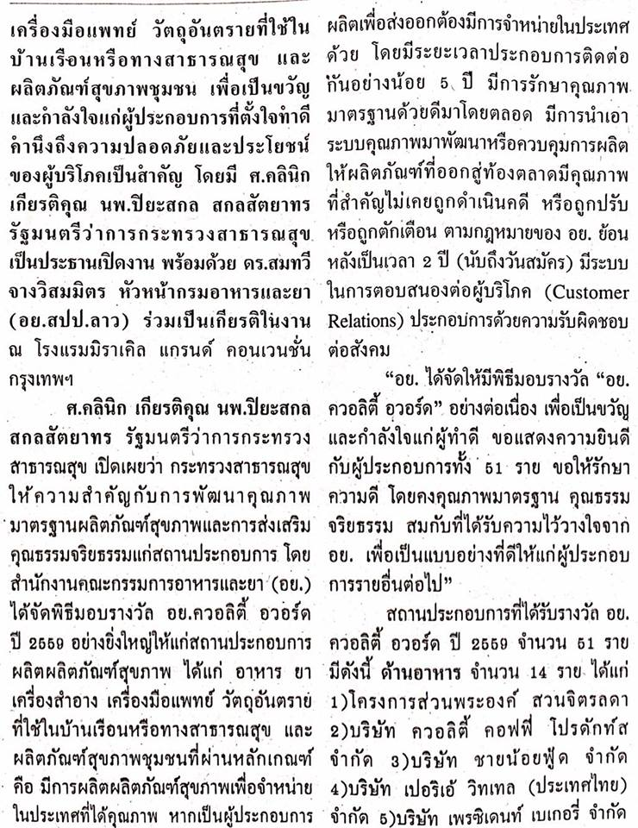
ข่าวประจำวันอังคารที่ 23 กุมภาพันธ์ 2559 (หน้าที่ 19 ต่อ)

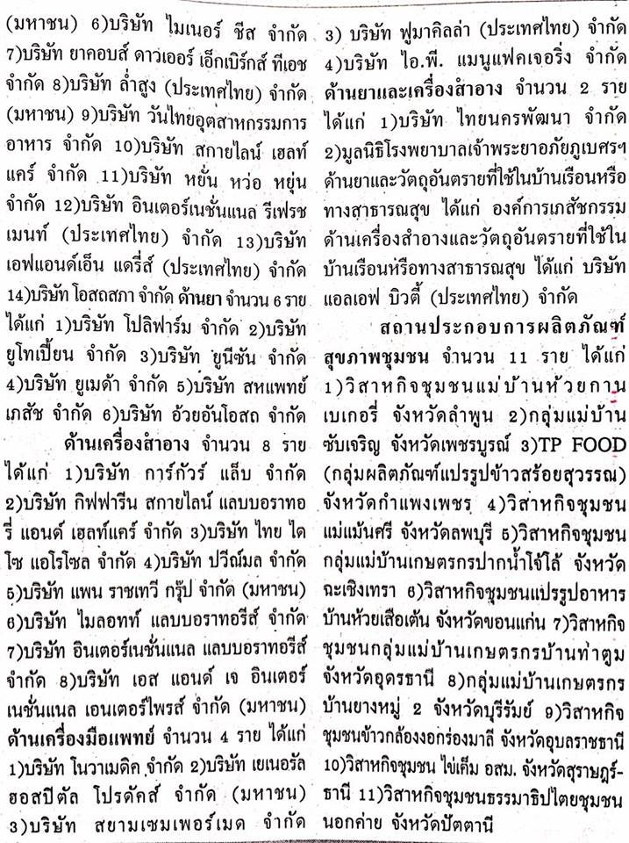

ข่าวประจำวันอังคารที่ 23 กุมภาพันธ์ 2559 (หน้าที่ 19 ต่อ)

ข่าวประจำวันอังคารที่ 23 กุมภาพันธ์ 2559 (หน้าที่ 21)
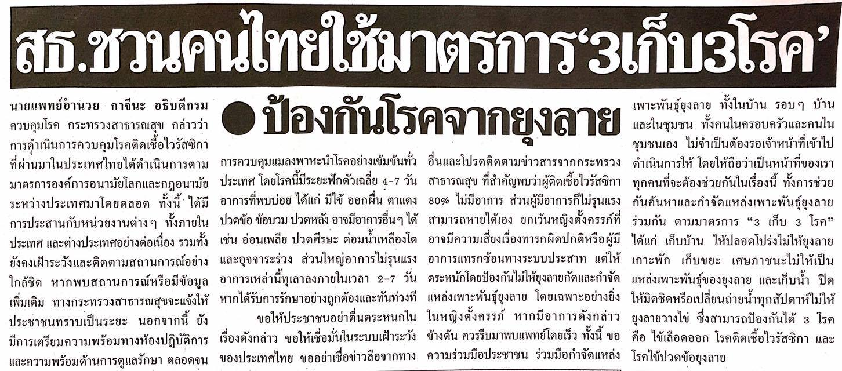

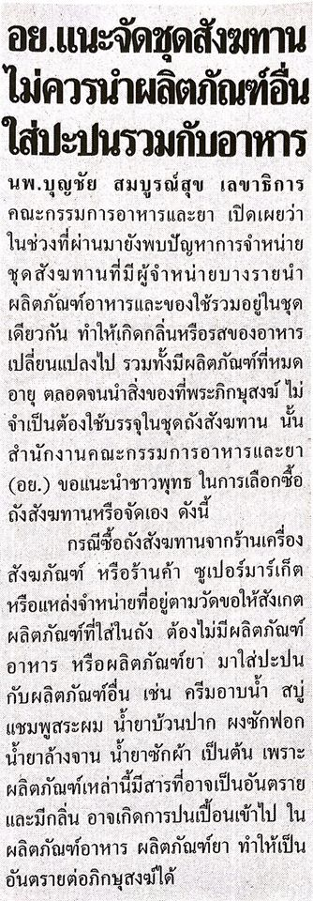
ข่าวประจำวันอังคารที่ 23 กุมภาพันธ์ 2559 (หน้าที่ 21)

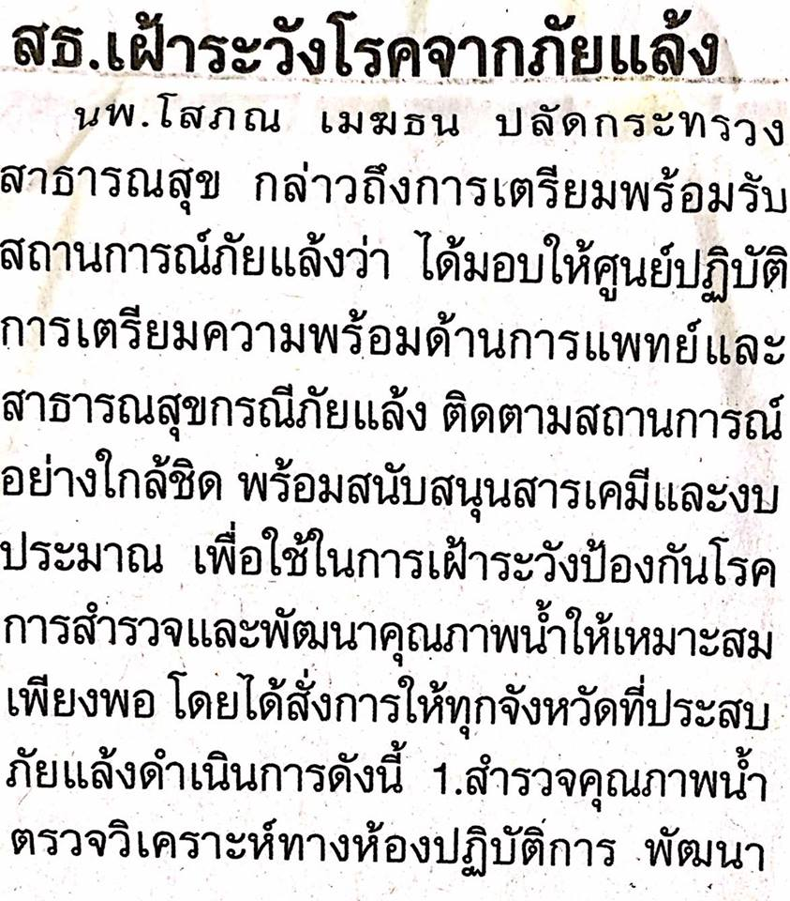
ข่าวประจำวันอังคารที่ 23 กุมภาพันธ์ 2559 (หน้า 6)

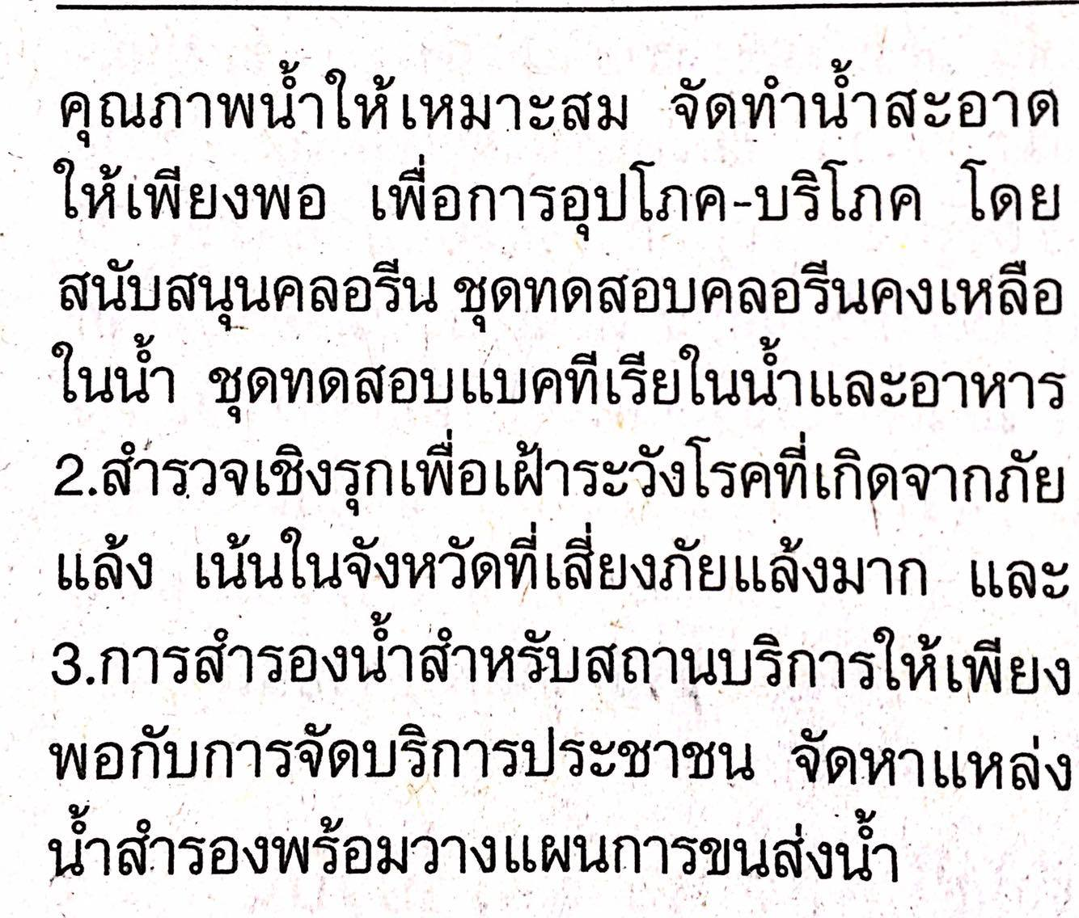

ข่าวประจำวันอังคารที่ 23 กุมภาพันธ์ 2559 (หน้า 6 ต่อ)

